LOA TAOTLUS TEE KASUTAMISEKS AVALIKU ÜRITUSE KORRALDAMISEKS

Loa taotleja | Taotleja nimi/nimetus | BTR RACING MTÜ
 | Registri- või isikukood | 80396288
 | Asukoht/elukoht | Pikk tn 59 Järva-Jaani alev, Järva vald Järva maakond 73301
 | Telefon; e-post | 5104547; peep@vpe.ee (priidu33@gmail.com )
Liikluskorralduse eest vastutaja | Ees- ja perekonnanimi | Peep Kristal
 | Telefon; e-post | 5104547; peep@vpe.ee
- Avaliku ürituse asukoht, tee nr, tee nimi, kohanimed, km
Tee nr. ( Loe p.2 ).

2. Selgitus kavandatava tegevuse kohta, läbiviimise aeg
23-24 august 2024 toimub Järva valla, Türi valla, Paide linna ( linna tähenduses ), Kose valla ja Põhja-Pärnu valla teedel ja territooriumitel sportralli nimetusega Paide Rally 2024 ( edaspidi Ralli ).
Kõik lisakatsed on turvatud vastavalt ralli turvaeeskirjadele, vajadusel operatiiv-autodele tagatakse läbi- või juurdepääs. Lisakatsete stardis on päästjate meeskond ja seal viibib kiirabi brigaad. Ürituse korraldajad vastutavad ralliga tekitatud muude kahjude ning turvateenistuse eest.

Paide linnas toimuvad kaks korduvat lisakatset algusega Veski tänavalt
( edasi palun vaata Lisa 1 ).
Lisaks on suletud Paide Muusika ja Teatrimaja esine parkla ning sellega piirnev Pärnu tänava lõik, mis
On võistluste hooldealaks .

Poodiumi ala Aiavilja tn. Epiima Spordihalli esine ala. Suletud 18.08 kuni 25.08 .

Hooldeala piirkond ( vaata lisa 2) Pärnu tn : Kivimurru tn. ristist kuni Suur-Aia tn. ristini, Tööstuse tn:Jaama tn. ristist kuni Pärnu tn. ristini ( välja arvatud operatiivsõidukid ) . Suletud 18.08 kl. 22.00 kuni 25.08 kl.23.00.
Paide Muusika ja Teatrimaja esine parkla suletud 18.08 kl.22.00 kuni 25.08 kl.23.00

Linnakatse piirkond:

Paide linnas toimub lisakatse järgmistel teedel ja tänavatel ning aegadel :

Reede 23 august.
1.Algus Veski tänav (ülejäänud trass Lisa 1). Tee on suletud kl. 15.00 kuni 22.40.
Keskväljak suletud kl.12.00 kuni 22.40

Lisa 1
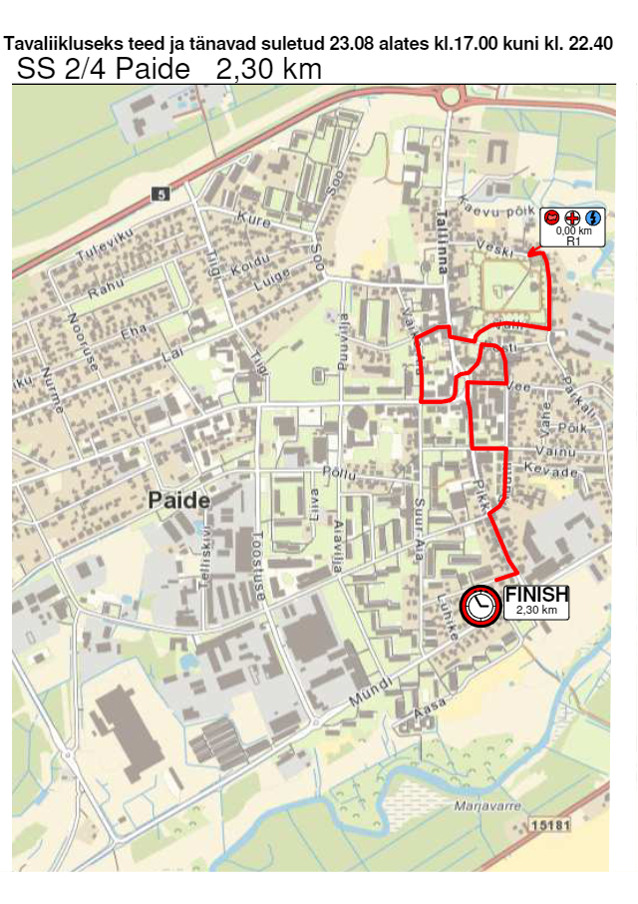

Lisa 2

3. Lisad | Kooskõlastus Päästeametiga X
Kooskõlastused vastavalt ürituse iseloomule | Kooskõlastus Keskkonnaametiga X
Kooskõlastused vastavalt ürituse iseloomule | Kooskõlastus ühistranspordikeskusega X
Kooskõlastused vastavalt ürituse iseloomule | Kooskõlastus politsei- ja piirivalveametiga X

